**BROCKHAMPTON SLÄPPER SITT FEMTE ALBUM GINGER – UTE NU**

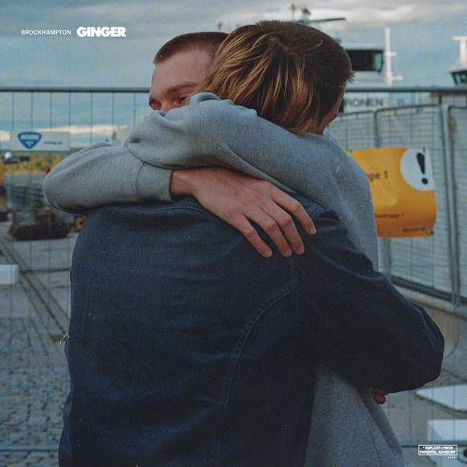

GINGER album art

[**Se nya videon ”NO HALO” här**](https://www.youtube.com/watch?v=5PHqk_7kIWk)

[**Lyssna på albumet GINGER här**](https://open.spotify.com/album/1jToVugwBEzcak8gJNZG2f?si=blvB4y-9S0OtLFJfz8mP0w)

**LIVESTREAM: FRIDAY THERAPY (8/23/ 16.00) på [YouTube](https://www.youtube.com/channel/UCFLnwFhuJeBSCjIJewxSqKw)**

"BROCKHAMPTON's rise feels like a shift in hip-hop culture"

**- Vulture**

"a chaotic house party where every voice is valued"

**- Rolling Stone**

"Every generation has a boy band, today it's BROCKHAMPTON"

**- Entertainment Weekly**

"the next biggest thing in a hip-hop dominated pop landscape"

***-*Billboard**

Idag släpper hiphopkollektivet BROCKHAMPTON sitt femte studioalbum ***GINGER***. Albumet är nästa kapitel i den amerikanska gruppens snabba framväxt och utveckling under de senaste två åren. Efter att ha släppt tre studioalbum under 2017 så debuterade bandets album **iridescenc**e på förstaplatsen på Billboard 200 och flertalet R&B/Hiphop-listor förra året. Gruppen turnerade också världen runt under 2018, och sålde bl.a. ut shower i Europa, Australien och Nya Zeeland.

Det nya albumet släpps via Question Everything/RCA Records och innehåller även tidigare släppta "[IF YOU PRAY RIGHT](https://eur01.safelinks.protection.outlook.com/?url=https%3A%2F%2Fwww.youtube.com%2Fwatch%3Fv%3D30XN_hZLNUg&data=02%7C01%7Cmoa.egonson%40sonymusic.com%7Cb29a216eeffb477fc53508d7270de5b3%7Cf0aff3b791a54aaeaf71c63e1dda2049%7C0%7C0%7C637020813056031189&sdata=jBEScE7I%2FCZzLj%2F6%2BUPQw9wtCWzAUoUEsYpU%2BuDzZIM%3D&reserved=0)," "[I BEEN BORN AGAIN](https://eur01.safelinks.protection.outlook.com/?url=https%3A%2F%2Fwww.youtube.com%2Fwatch%3Fv%3DrzgCm2Z66aY&data=02%7C01%7Cmoa.egonson%40sonymusic.com%7Cb29a216eeffb477fc53508d7270de5b3%7Cf0aff3b791a54aaeaf71c63e1dda2049%7C0%7C0%7C637020813056041191&sdata=BBk1nidlzAxg6aLmdrReQG%2B7%2Fl0MYazlwqS8c4uY3qo%3D&reserved=0)," och "[BOY BYE](https://eur01.safelinks.protection.outlook.com/?url=https%3A%2F%2Fwww.youtube.com%2Fwatch%3Fv%3DhQoN8Daltfc&data=02%7C01%7Cmoa.egonson%40sonymusic.com%7Cb29a216eeffb477fc53508d7270de5b3%7Cf0aff3b791a54aaeaf71c63e1dda2049%7C0%7C0%7C637020813056041191&sdata=BIoS9gpLcNnVA7U4ybsFt0myS5c7soGI85a2Hd6hR3M%3D&reserved=0)."

Igår, den 22 augusti, släppte BROCKHAMPTON sin nya video ”NO HALO”, tillsammans med artisten Deb Never.

Tidigare i veckan gick gruppen också ut med nyheten att de gör en specialshow kring releasen, **FRIDAY THERAPY**, fredag 23 augusti i Los Angeles med flera gästartister och detta blir deras första liveframträdande av det nya albumet. FRIDAY THERAPY kommer att livestreamas på gruppens Youtubekanal. De kommer även köra ett set på Tyler, The Creator's åttonde [Camp Flog Gnaw](https://www.instagram.com/p/B1Eyxz3gpEN/)Carnival där även artister som Solange, H.E.R, YG och Tyler själv kommer att uppträda.

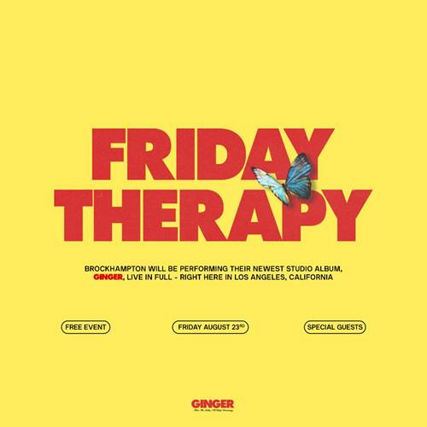

**Låtlista *GINGER***

1. NO HALO

2. SUGAR

3. BOY BYE

4. HEAVEN BELONGS TO YOU

5. ST. PERCY

6. IF YOU PRAY RIGHT

7. DEARLY DEPARTED

8. I BEEN BORN AGAIN

9. GINGER

10. BIG BOY

11. LOVE ME FOR LIFE

12. VICTOR ROBERTS



**Följ BROCKHAMPTON:**

[https://www.brckhmptn.com/](https://eur01.safelinks.protection.outlook.com/?url=https%3A%2F%2Fwww.brckhmptn.com%2F&data=02%7C01%7Cmoa.egonson%40sonymusic.com%7Cb29a216eeffb477fc53508d7270de5b3%7Cf0aff3b791a54aaeaf71c63e1dda2049%7C0%7C0%7C637020813056081171&sdata=5cJybMMLi1eOpq1z8T%2FkQthV7TFEwXJ%2FZz0%2BUAiUunY%3D&reserved=0)

[https://www.facebook.com/brckhmptn](https://eur01.safelinks.protection.outlook.com/?url=https%3A%2F%2Fwww.facebook.com%2Fbrckhmptn&data=02%7C01%7Cmoa.egonson%40sonymusic.com%7Cb29a216eeffb477fc53508d7270de5b3%7Cf0aff3b791a54aaeaf71c63e1dda2049%7C0%7C0%7C637020813056081171&sdata=wloOOHUgGEAwPYqi2OIIzmV20uv%2BL%2FaL4YAiOPlaYhQ%3D&reserved=0)

[https://twitter.com/brckhmptn](https://eur01.safelinks.protection.outlook.com/?url=https%3A%2F%2Ftwitter.com%2Fbrckhmptn&data=02%7C01%7Cmoa.egonson%40sonymusic.com%7Cb29a216eeffb477fc53508d7270de5b3%7Cf0aff3b791a54aaeaf71c63e1dda2049%7C0%7C0%7C637020813056091169&sdata=X%2Fn47zYCpFay3VMpZJeIyaB07wfQ5MZCQ9TQmCJDvD0%3D&reserved=0)

[https://www.instagram.com/brckhmptn](https://eur01.safelinks.protection.outlook.com/?url=https%3A%2F%2Fwww.instagram.com%2Fbrckhmptn&data=02%7C01%7Cmoa.egonson%40sonymusic.com%7Cb29a216eeffb477fc53508d7270de5b3%7Cf0aff3b791a54aaeaf71c63e1dda2049%7C0%7C0%7C637020813056101158&sdata=XPAPe1r4ziDYfxPLEJQ1kdEfLflndmA8wIme8kUAEjo%3D&reserved=0)

[https://www.youtube.com/user/ALlVESINCEFOREVER](https://eur01.safelinks.protection.outlook.com/?url=https%3A%2F%2Fwww.youtube.com%2Fuser%2FALlVESINCEFOREVER&data=02%7C01%7Cmoa.egonson%40sonymusic.com%7Cb29a216eeffb477fc53508d7270de5b3%7Cf0aff3b791a54aaeaf71c63e1dda2049%7C0%7C0%7C637020813056101158&sdata=ulcOLMA2ibAxNQHF72660wDufUK3QMKVxHzuPifdK1c%3D&reserved=0)

<https://soundcloud.com/bockhampton>